Министерство науки и высшего образования Российской Федерации Федеральное государственное бюджетное образовательное учреждение высшего образования

«Алтайский государственный технический университет им. И. И. Ползунова»

Факультет информационных технологий Кафедра информатики, вычислительной техники и информационной безопасности

Отчет защищен с оценкой Преподаватель *С. В. Умбетов*

« » 2024 г.

Отчёт по лабораторной работе №6

по дисциплине «Разработка кода информационных систем»

ЛР 09.03.01.14.002

Студент группы 1ИСП-22 С.М. Шубкин

группа и.о., фамилия

Преподаватель *ассистент,* к. *т. н. С. В. Умбетов*

должность, ученая степень и.о., фамилия

БАРНАУЛ 2024

# Лабораторная работа №6

Работа со ссылками

**Цели и задачи работы**: познакомиться с принципами построения многостраничных сайтов. Изучить основные способы и подходы навигации между страницами. Создать многостраничный сайт для игры в жанре текстовый квест.

**Задания:**

1. Создать сайт для игры в жанре текстовый квест, состоящей из набора отдельных html файлов.
2. Реализовать в игре не менее 4х концовок, в каждой концовке не менее 4х шагов.
3. На каждом должно быть не менее 4х вариантов ответа, текстого описания шага и сопроводительной картинкой.
4. Сопроводить игру блок схемой.
5. ОБЯЗАТЕЛЬНО ВЫЛОЖИТЬ НА ХОСТИНГ. и прикрепить ссылку.
6. Обязаьтельно чтобы квест корректно отображался на мобильном устройстве.



**Задание принял**: Шубкин С.М.

Подпись ФИО

# Ход работы

# Задание 1.

# 

Рисунок 1 – Файловая структура сайта.

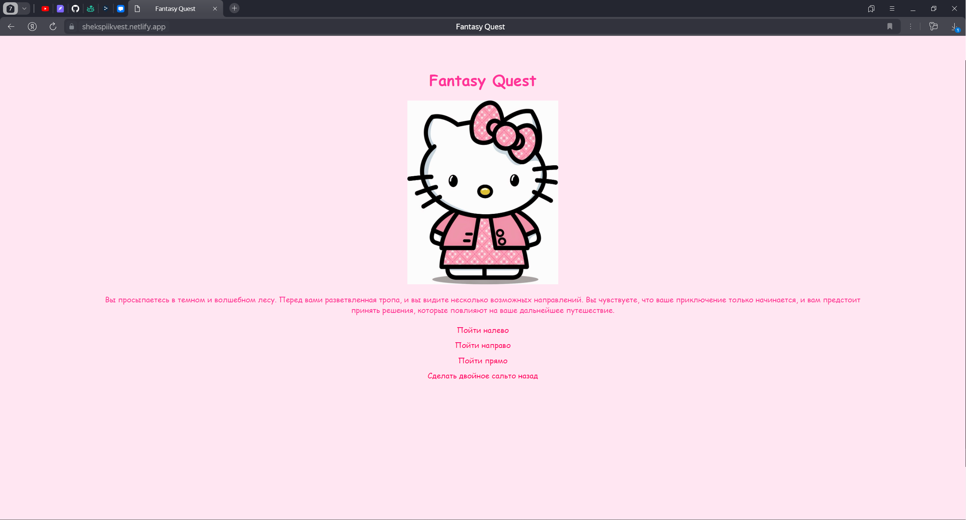

Рисунок 2 – Главная страница сайта.

# Задание 2.



Рисунок 3 – 4 концовки.

# Задание 3.



Рисунок 4 – часть страницы step9.

# Задание 4.

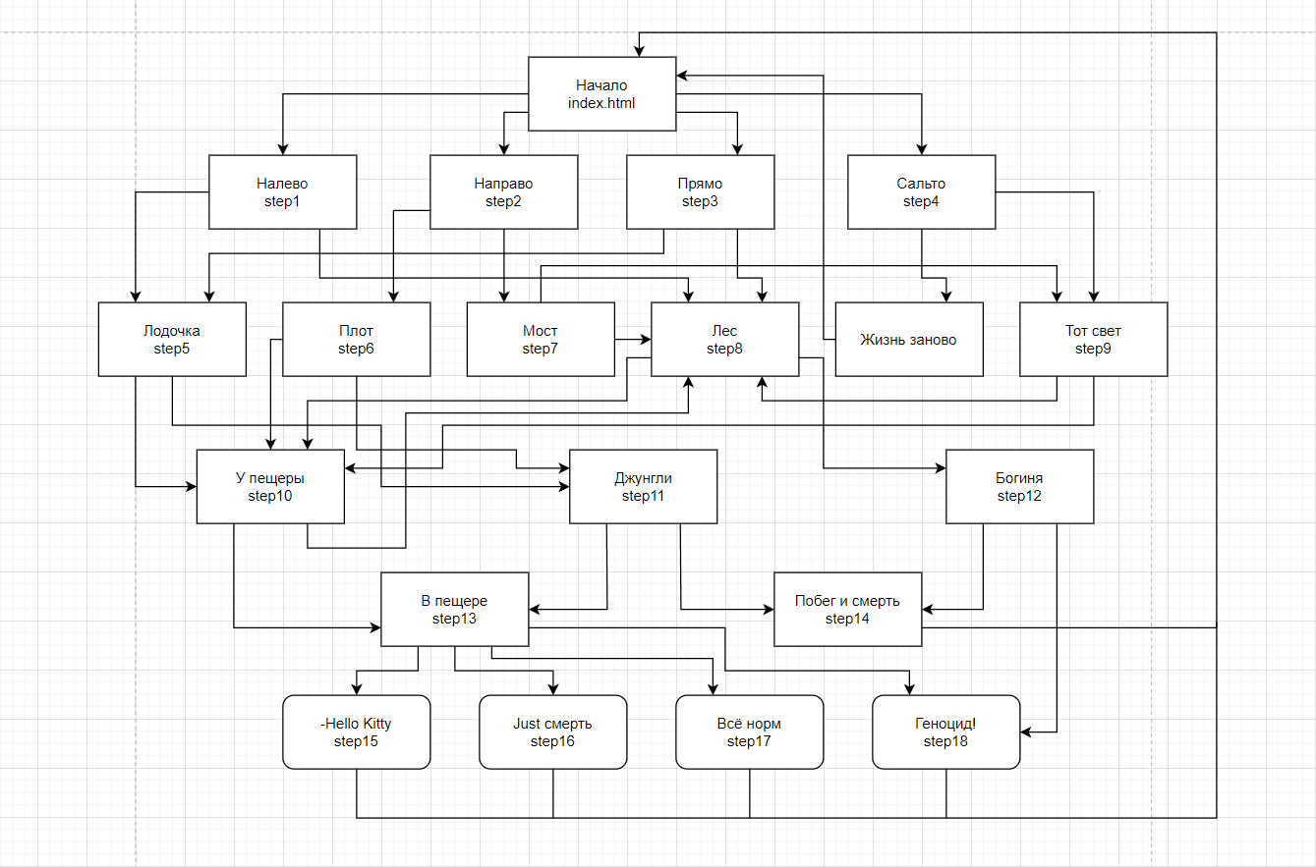

Рисунок 5 – блок-схема игры.

# Задание 5.

Ссылка на сайт: [https://shekspiikvest.netlify.app/](https://shekspiikvest.netlify.app/%20)

# Задание 6.

# 

Рисунок 6 – Квест на мобильном устройстве.

Ссылка на репозиторий в GitHub: <https://github.com/Shubkin1isp22/lb_6>

**Вывод**

Лабораторная работа была успешно выполнена в соответствии с поставленными задачами. Созданный текстовый квест предлагает игрокам интересный и разнообразный игровой опыт, а его размещение на хостинге и адаптация для мобильных устройств позволяют максимально раскрыть потенциал игры и привлечь широкую аудиторию.